Секреты вокального мастерства

из опыта работы клубного формирования
«Студии творчества молодежи» Библиотеки-центра культурно-просветительной и информационной работы инвалидов по зрению г.Костромы

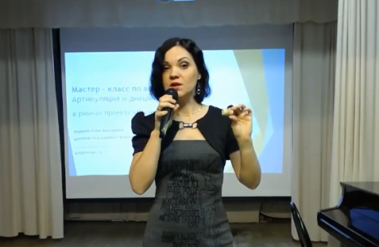

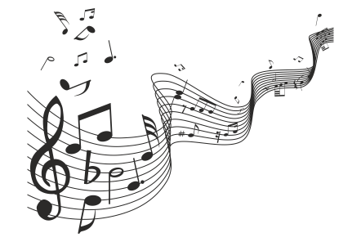

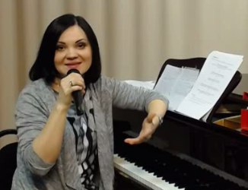

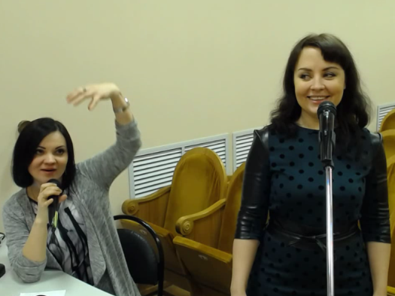

2018
Дорогие друзья!
В 2018 году Костромская региональная общественная организацией ВОС совместно с Библиотекой-центром культурно-просветительной и информационной работы инвалидов по зрению реализовали социокультурный межрегиональный проект «Мы через сердце видим мир», ставший победителем конкурса на предоставление грантов Президента Российской Федерации на развитие гражданского общества.
Проект направлен на продвижение новых возможностей интеграции людей с ограниченными возможностями здоровья в социокультурную среду региона; культурное взаимодействие инвалидов по зрению, проживающих на территории Костромской, Ярославской, Владимирской, Ивановской областей.
Инновационным моментом в проекте стали мастер-классы по вокальному мастерству в формате удаленного доступа. Было проведено 4 мастер-класса из опыта работы руководителя клубного формирования «Студии творчества молодежи» Библиотеки-центра культурно-просветительной и информационной работы инвалидов по зрению Фураевой Юлии Викторовны, видеозаписи которых находятся в свободном доступе в Интернет.

Материалы подготовлены в помощь начинающим вокалистам для самостоятельных репетиций и занятий с педагогом по вокалу.
--------------------------------------
Каждый, кто эксплуатирует свой голосовой аппарат, обязан иметь элементарные знания по гигиене голоса и режиму голосовой работы.
Пение требует огромной сосредоточенности внимания, мобилизации эмоциональных и психических ресурсов, а также интеллектуальной энергии певца. Поэтому необходимо помнить о важности соблюдения «правил безопасности», существующих как раз для того, чтобы вокалист не сорвал и не потерял свой голос если и не навсегда, то на долгое время, а также для того, чтобы голос всегда звучал сочно, ярко.

«Правила безопасности» для вокалиста
1. Ваше занятие вокалом не должно длиться более 45 минут без перерыва.
Вот что действительно важно в пении — так это регулярность занятий. И если вы хотите научиться красиво и правильно петь — заниматься вам нужно как минимум три раза в неделю по 45 минут.
2. Скажите «нет» некоторым продуктам до начала занятий пением или перед выступлением. Это раздражающие горло и связки продукты: семечки, орешки, чипсы, печенье, холодное мороженое. В общем и целом, следует избегать очень холодных и очень горячих, а также острых и соленых продуктов. Не рекомендуется пить кофе, черный чай газированную воду.
3. Избавляемся от вредных привычек – не курим и не употребляем алкоголь.
4. Важное предостережение женщинам: не рекомендуется заниматься пением в первые три дня менструации.

Советы по режиму для вокалиста
Старайтесь хорошо высыпаться.
Кушать следует за 2-3 часа до занятия вокалом.
Во время занятия вокалом необходимо увлажнять связки и еще лучше — помещение.
Певец должен следить за своим здоровьем и состоянием иммунитета. А для этого необходимо закаляться, иметь каждодневную умеренную физическую нагрузку. Если вы занимаетесь спортом — замечательно, вот только нужно заниматься им без переутомления, без фанатизма. Побольше гуляйте на свежем воздухе, избегайте контактов с больными людьми. Также важно хорошо и разнообразно питаться – чтобы были силы и энергия.

В пении очень важно четкое произношение, для этого существуют специальные упражнения для разминки губ, языка, освобождения челюсти.
Очень наглядно такие разминки описаны в логопедии. Несмотря на то, что разминки написаны для детей, они отлично подходят и взрослым вокалистам.
Приведем несколько примеров:
Упражнение «Лягушка»
Улыбнуться так, чтобы были видны передние верхние и нижние зубы. Удерживать в таком положении губы под счет от одного до пяти – десяти. Необходимо следить, чтобы при улыбке верхняя губа не подворачивалась, не натягивалась на верхние зубы.
Упражнение «Хоботок»
Вытянуть сомкнутые губы вперед трубочкой. Удерживать в таком положении под счет от одного до пяти – десяти. Следим, чтобы при вытягивании губ вперед не открывался рот; зубы должны быть сомкнуты.
Упражнение «Лягушка-хоботок»
Чередуем упражнения «Лягушка» и «Хоботок».

Дыхание - важная составляющая на занятиях по вокалу. Его следует развивать и укреплять постепенно.
Не надо забывать, что дыхание - это еще и средство выразительности:
а) веселая музыка - легкое, быстрое дыхание;
б) драматическая музыка - тяжелое, медленное дыхание;
в) страстная музыка, передающая страдания - дыхание прерывистое, шумное.

Итак, требования и необходимые навыки правильного певческого дыхания.
Стойте во время пения удобно на двух ногах. Обязательно держите корпус прямо, а плечи развернутыми, голова должна быть в нормальном, свободном состоянии.
Никогда не пойте на полный желудок, так как он лишает диафрагму свободы и подвижности, "подпирает" ее снизу. Надо, чтобы между плотной едой и занятиями пением была пауза не меньше часа.
Дыхание должно быть бесшумным, призвуки при взятии дыхания недопустимы.
Не вдыхайте до конца весь воздух, так как это тоже нарушает свободу и естественность. От умения расходовать дыхание зависит красота звука, полноценность художественного воплощения, долговечность голоса.
Вдох производите не в последний момент, а чуть-чуть раньше.
Дыхание берите в паузах или в тех местах, где оно не противоречит музыкальному или речевому тексту.

Запрещается утомление при дыхательных упражнениях, так как утомленное дыхание вызывает дрожание звука.
Необходимо уметь пользоваться любой паузой, чтобы передохнуть, снять утомление, возобновить активное полноценное дыхание.

Распевка - это набор вокальных упражнений, которые не разогревают мышцы и голосовой аппарат, но и расширяют диапазон.

Основные правила распевания
Нельзя приступать к пению высоких нот, предварительно не распевшись, не разогрев связки.
Распевание начинают с середины вашего диапазона.
Сначала идут по гамме вверх, затем, не дожидаясь предельно высоких нот, которые певец взять просто не может, спускаются вниз.
Длительность и сам набор упражнений для распевки определяется, конечно же, исходя из конкретных задач. На начальных этапах обучения вокальные упражнения могут составлять достаточно весомую часть урока вокала.

Человеческий голос – это инструмент, который требует максимального количества занятий, чтобы добиться результата.

Красивое пение:
50% правильного дыхания
50% правильного звукоизвлечения

Надеюсь, все советы и рекомендации помогут вам более профессионально заниматься вокалом.

С уважением,
Фураева Юлия Викторовна, руководитель клубного формирования «Студии творчества молодежи» Библиотеки-центра культурно-просветительной и информационной работы инвалидов по зрению

